Главному редактору районной
газеты «Фидиуаг» Дзебоевой Р.С.
директора МБОУ ДОД
« СЮН с.Октябрьское»
МО – Пригородный район
Нартикоевой Л.В.

Уважаемая Регина Сергеевна!
Просим Вас опубликовать в вашей газете следующую статью . (Прилагается ).

Директор СЮН Нартикоева Л.В.

Кавказ, мечта души моей!

22 декабря в СОШ № 1 с. Октябрьское состоялась встреча учащихся школ Пригородного района с владикавказской поэтессой Альбиной Александровной Зайцевой, посвященная году Литературы.
Организована она была Станцией юных натуралистов и называлась «Стихотворная страна Альбины Зайцевой».

Участвовали в литературно-краеведческом мероприятии ученики восьмых классов СОШ № 1 с. Октябрьское и СОШ с. Сунжа.
Программа встречи включала: знакомство с биографией поэтессы, выступление заместителя директора по воспитательной работе СЮН Выскребенец Т.А. с презентацией Кавказских гор и чтением стихотворений из поэтического сборника А. Зайцевой «Осетия! Волшебный край…», посвященного описанию всех ущелий Северной Осетии, выступление учащихся, поэтессы и барда.
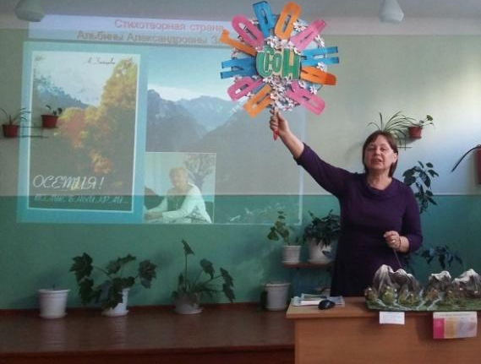
Из биографии поэтессы ребята узнали, что она родилась в далекие предвоенные годы в Псковской области, испытала все ужасы военных лет. Со школьной скамьи влюбилась по произведениям А.С. Пушкина и М.Ю. Лермонтова в природу Кавказа. После окончания Ленинградского политехнического института попросилась распределить её на Кавказ. Попала к нам в Орджоникидзе и так полюбила наш край, что осталась здесь жить навсегда. Много путешествовала по горам, изучала природу по специальной литературе и в результате стала писать стихи о природе.
Ученица 8 б класса СОШ № 1 с. Октябрьское Клевцова О. прочитала автобиографическое стихотворение А. Зайцевой «Кавказу». Вот строки из него:

«Волшебной сказкою планеты
Мне с детства грезился Кавказ,
Который русские поэты
В стихах воспели столько раз.
Мне Родина дала немало:
И синь озер, и даль полей,
Но как тебя не доставало,
Кавказ, мечта души моей!»

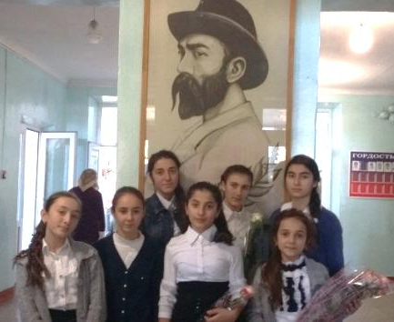
Преподаватель музыки СОШ № 1 Элефтериади О.Г. написала музыку и исполнила песню «Владикаквказ» на слова А.Зайцевой.

Юннаты творческого объединения «Натуралисты-журналисты» (руководитель Нартикоева Л.В.) подготовили литературную композицию «Стихотворная страна Альбины Зайцевой» (посвященную описанию природы Кавказских гор), прочитали легенду из этой книги о возникновении горы Казбек. А закончили свое выступление учащиеся такими строками А. Зайцевой:

Я верю – возвратится время,
И тысячи людей опять,
Оставив городское бремя,
Кавказ наш будут посещать

И души будут очищаться
Под светлой аурой любви,
Налёты чёрствости стираться,
Осетия моя, живи!

А.А.Зайцева рассказала о своем творчестве и планах, прочитала свои стихотворения из нового поэтического сборника «Тот уголок Дигорией зовётся», ответила на вопросы учащихся и педагогов.
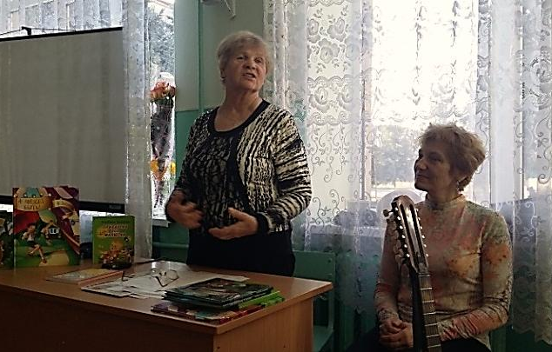
Завершилась встреча выступлением владикавказского барда Лагутиной Натальи, которая в сопровождении гитары спела песни о красоте природы нашего края.
Много нового, интересного узнали ребята об авторе, о родном крае, с удовольствием выступали сами и слушали других.
Педагоги школы поблагодарили гостей и организаторов встречи за интересное и очень полезное для детей литературно-краеведческое мероприятие, пожелали здоровья и творческих успехов в наступающем 2016 году..
В заключении владикавказским гостям были вручены цветы, подарки, педагоги и школьники приобрели новые детские книги поэтессы и с удовольствием сфотографировались с ней на память.

А. Зайцева: Осетия такая небольшая,
Но, как волшебный, сказочный цветок,
Тому, кто хочет видеть, открывает
Души своей заветный лепесток…

Хубецова Д.Т.,
педагог дополнительного образования
Станции юных натуралистов.

